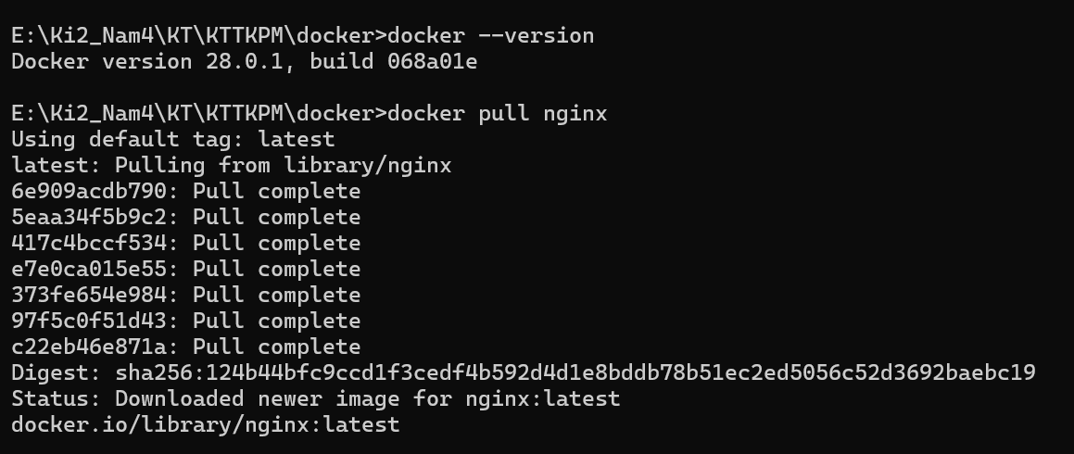

docker –version: kiểm tra phiên bản đang sử dụng trong máy

docker pull nginx: tải image từ docker hub về máy

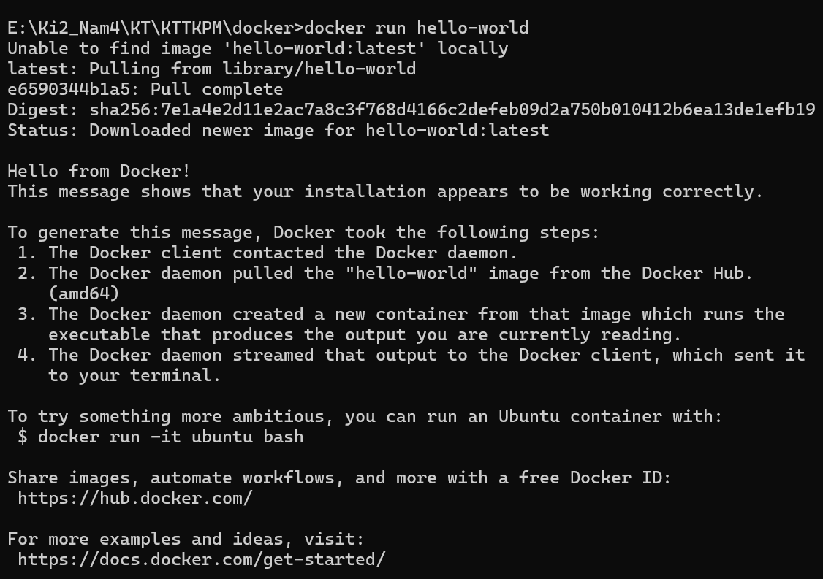

docker run hello-world: run hello-word để kiểm tra hoạt động của docker đúng với ý muốn hay không

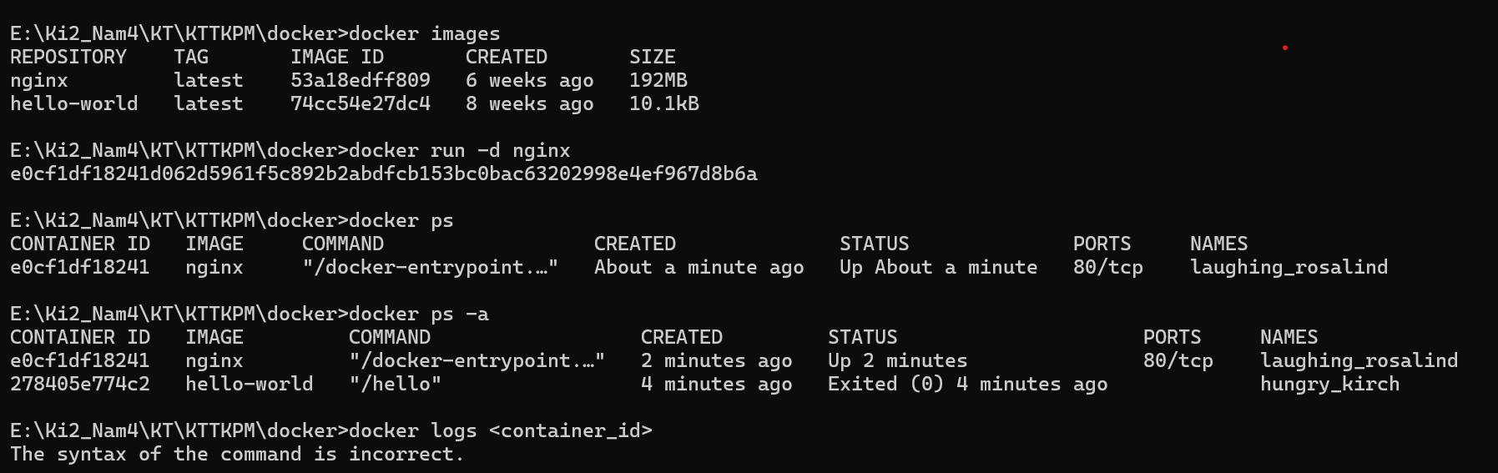

docker images: List các hình ảnh trong hệ thống

docker run -d nginx: run nginx

docker ps: view các container đang chạy

docker ps –a: hiển thị log của các container

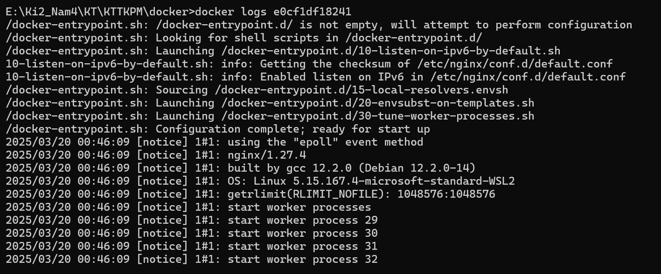

docker logs <container_id>: hiển thị log của container theo id chỉ định

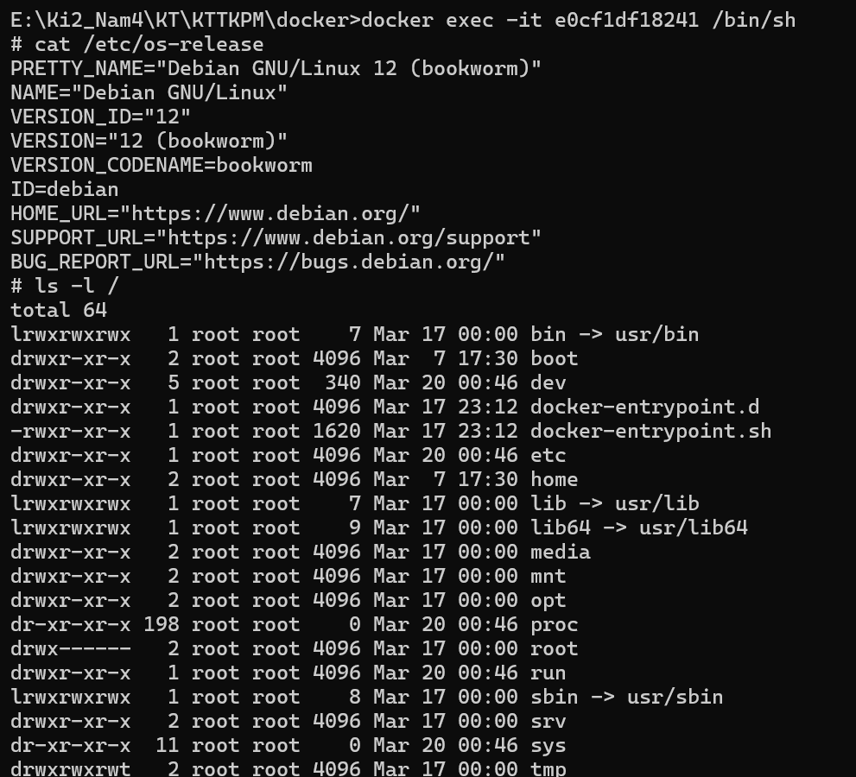

docker exec -it <container_id> /bin/sh: di chuyển vào trong container để thực hiện một số câu lệnh, hiện tại đang sử dụng “cat /etc/os-release” để xem hệ điều hành và “ls -l /” kiểm tra các danh sách trong container

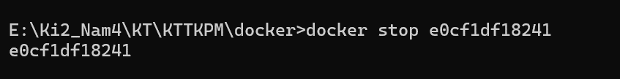

docker stop <container_id>: Stop container có id “e0cf1df18241”



docker restart <container_id>: khởi động lại container theo id

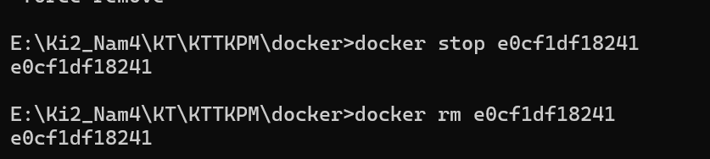

docker rm e0cf1df18241: Xóa container

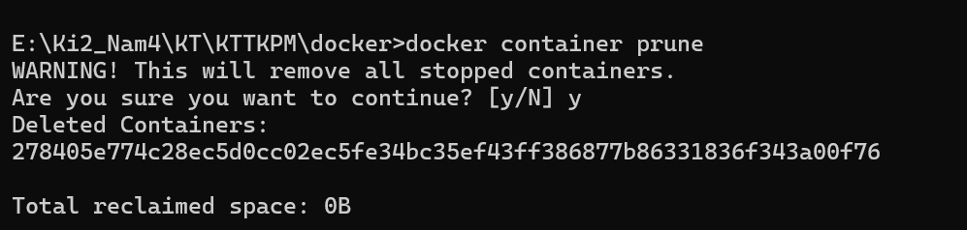

docker container prune: xóa các container đang dừng hoạt động

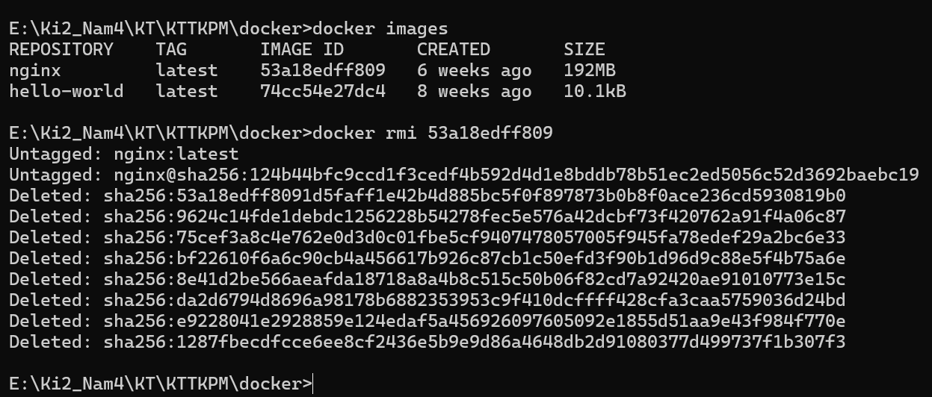

docker rmi <image_id>: xóa một image docker trên hệ thống

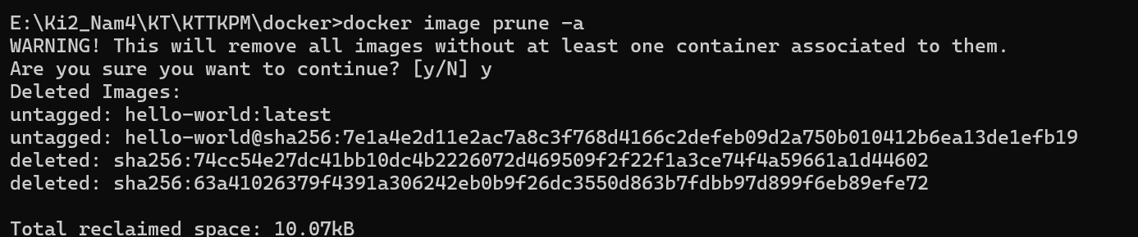

docker image prune –a: xóa image không được container sử dụng

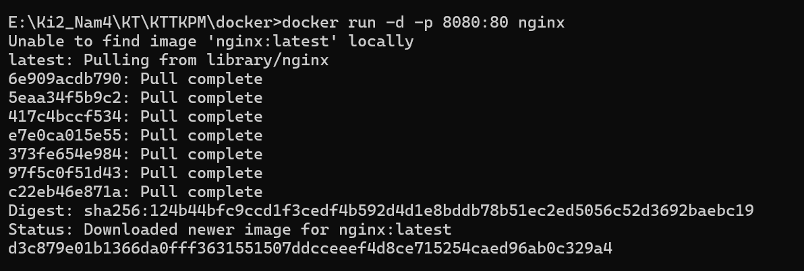

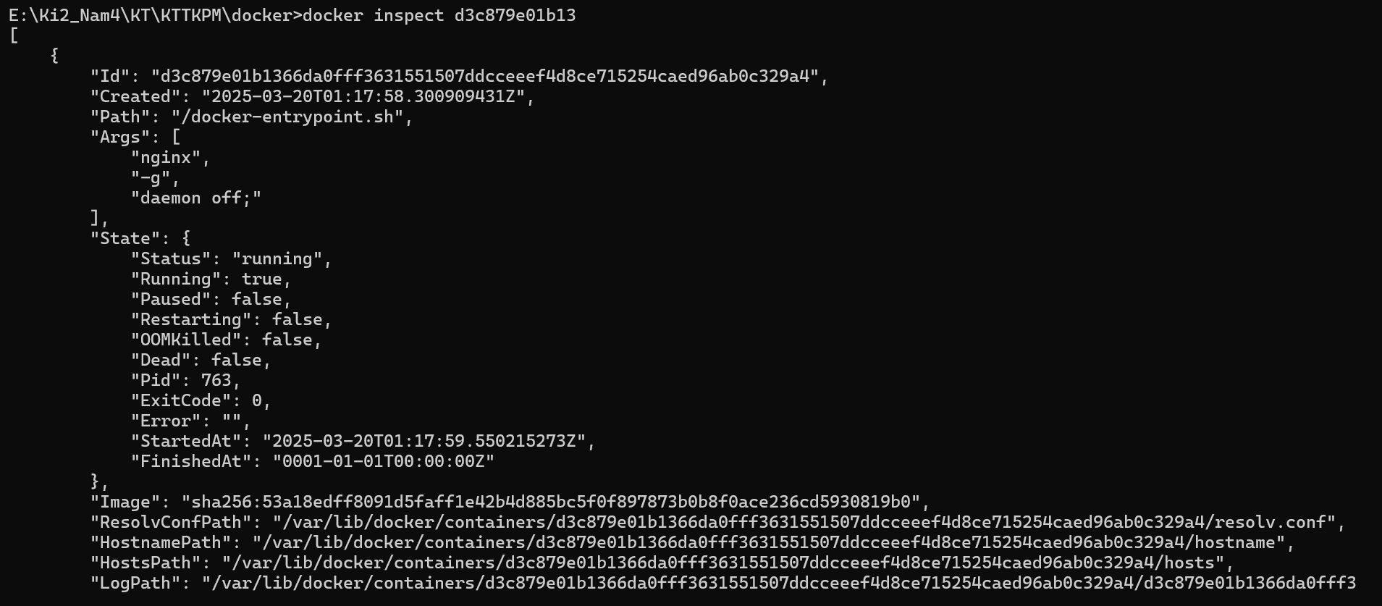

docker inspect d3c879e01b13: hiển thị thông tin chi tiết của container

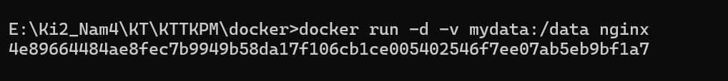

docker run -d -v mydata:/data nginx: chạy một container mới ở **detached mode**

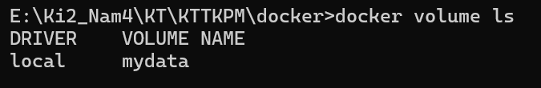

docker volume ls: hiển thị các volume trong hệ thống

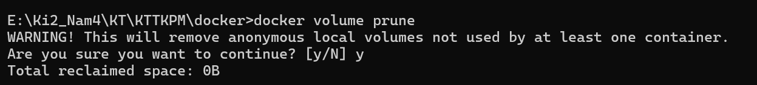

docker volume prune: xóa các volume không được sử dụng bởi các container



docker run -d --name my_nginx nginx: tạo một container và chạy ở detached mode và đặt tên là my_nginx, dùng image nginx để tạo, nếu image không thì docker sẽ tự động download về.



docker stats: hiển thị hiệu suất của tất cả các container

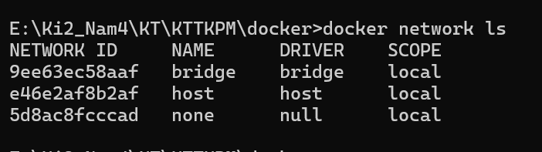

docker network ls: hiển thị danh sách các network trong docker



docker network create my_network: tạo một network mới có tên là my_network



docker run -d --network my_network --name my_container nginx: chạy container ở nền, kết nối với netword tên my_network và đặt tên cho container này là my_container

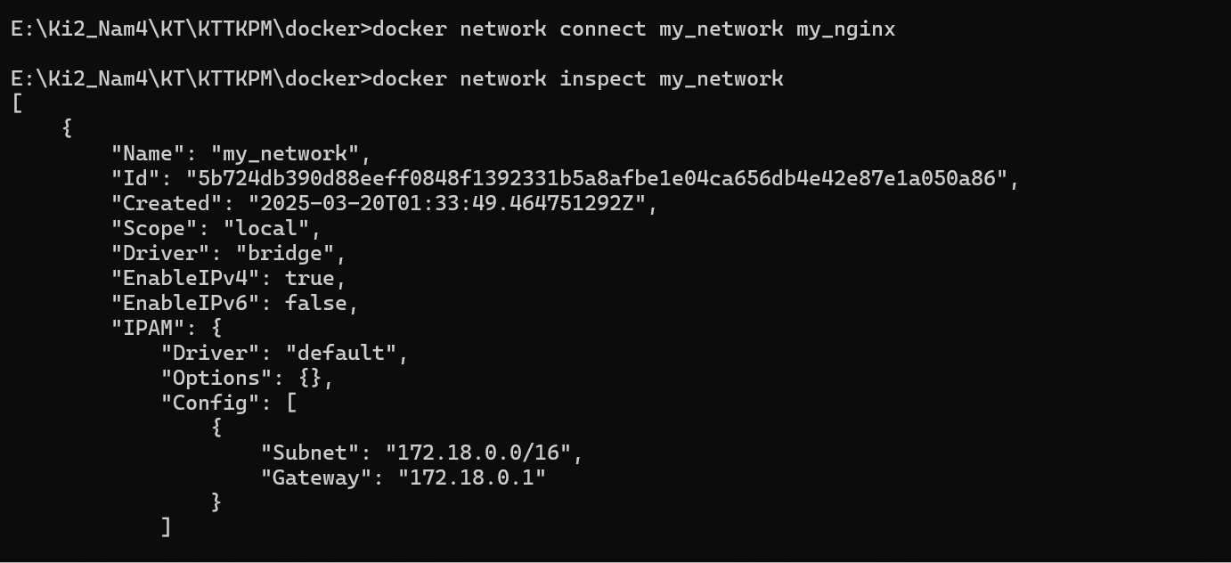

docker network connect my_network my_nginx: **Kết nối container** my_nginx **vào mạng** my_network.



docker run -d -e MY_ENV=hello_world nginx: **Thiết lập biến môi trường** MY_ENV=hello_world **trong container** thông qua tùy chọn -e